 | Jurusan Teknologi Informasi Politeknik Negeri Malang  Jobsheet-05: PHP2  Mata Kuliah Desain dan Pemrograman Web  Pengampu: Tim Ajar Desain dan Pemrograman Web  November 2023

Topik
- konsep function pada pemrograman PHP
- konsep penggabungan pada pemrograman PHP dan HTML
Tujuan
Mahasiswa diharapkan mampu:
- Mahasiswa paham dengan konsep function pada pemrograman PHP
- Mahasiswa paham dengan konsep penggabungan pada pemrograman PHP dan HTML

Fungsi

Banyak fungsi build-in dari php yang sering kita gunakan, seperti print(), print_r(), unset(), dll. Selain fungsi-fungsi tersebut, kita juga dapat membuat fungsi sendiri sesuai kebutuhan.
Fungsi adalah sekumpulan intruksi yang dibungkus dalam sebuah blok. Fungsi dapat digunakan ulang tanpa harus menulis ulang instruksi di dalamnya.
Fungsi pada PHP dapat dibuat dngan kata kunci function, lalu diikuti dengan nama fungsinya.
Contoh:
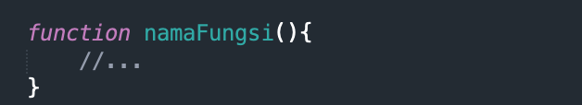

Kode instruksi dapat di tulis di dalam kurung kurawal ({…})
Penamaan fungsi di dalam PHP diawali dengan huruf atau tanda garis bawah dan tidak boleh diawali dengan angka. Penulisan nama fungsi ini tidak case-sensitive. Ikuti langkah-langkah berikut untuk memahami penggunaan fungsi di dalam PHP:
Langkah | Keterangan
1 | Buatlah satu file baru di dalam direktori dasarWeb, beri nama fungsi.php  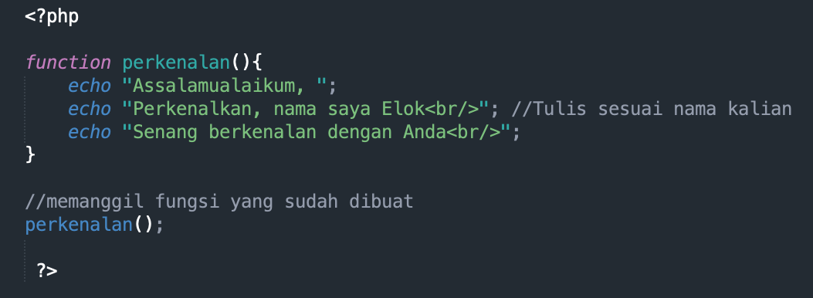
2 | Simpan file dan jalankan kode program dengan cetak sebanyak 2 kali, Amati hasil yang ditampilkan dan jelaskan hasil pengamatanmu! (soal no 1)
Fungsi dengan Parameter
3 | Supaya intruksi yang di dalam fungsi lebih dinamis, kita dapat menggunakan parameter untuk memasukkan sebuah nilai ke dalam fungsi. Nilai tersebut akan diolah di dalam fungsi.  Misalkan, pada contoh fungsi yang tadi, tidak mungkin nama yang dicetak adalah elok saja dan salam yang dipakai tidak selalu assalamualaikum.
4 | Tambahkan parameter seperti pada kode program berikut ini:  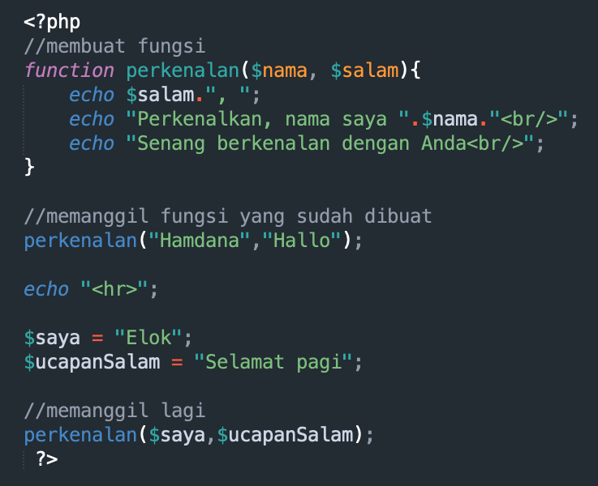
5 | Amati hasil yang ditampilkan dan jelaskan hasil pengamatanmu! (soal no 2)
Parameter dengan Nilai Default
6 | Nilai default dapat kita berikan di parameter. Nilai default berfungsi untuk mengisi nilai sebuah parameter, kalau parameter tersebut tidak diisi nilainya.  Misalnya: lupa mengisi parameter salam, maka program akan error. Oleh karena itu, kita perlu memberikan nilai default supaya tidak error.
7 | Ketikkan kode program berikut  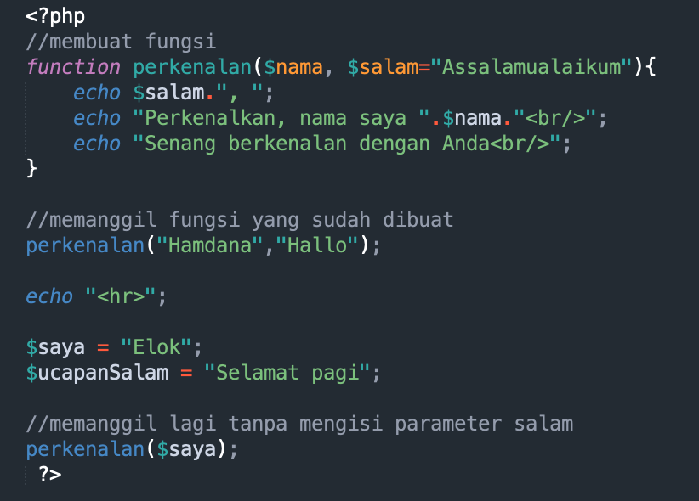
8 | Amati hasil yang ditampilkan dan jelaskan hasil pengamatanmu! (soal no 3)
Fungsi yang Mengembalikan Nilai
9 | Hasil pengolahan nilai dari fungsi mungkin saja kita butuhkan untuk pemrosesan berikutnya. Oleh karena itu, kita harus membuat fungsi yang dapat mengembalikan nilai.  Pengembalian nilai dalam fungsi dapat menggunakan kata kunci return.
10 | Ketikkan kode program berikut  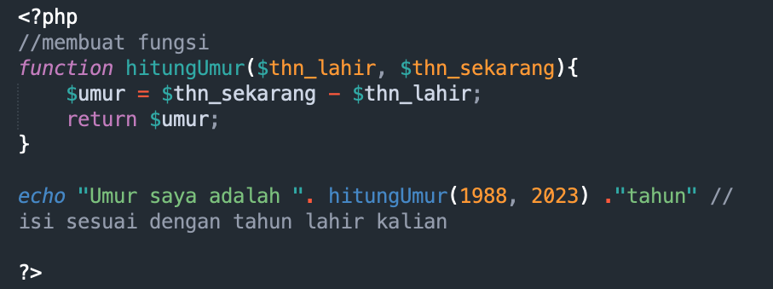
11 | Amati hasil yang ditampilkan dan jelaskan hasil pengamatanmu! (soal no 4)
Memangil Funsi di dalam fungsi
12 | Fungsi yang sudah kita buat, dapat juga dipanggil di dalam fungsi lain.
13 | Ketikkan kode program berikut  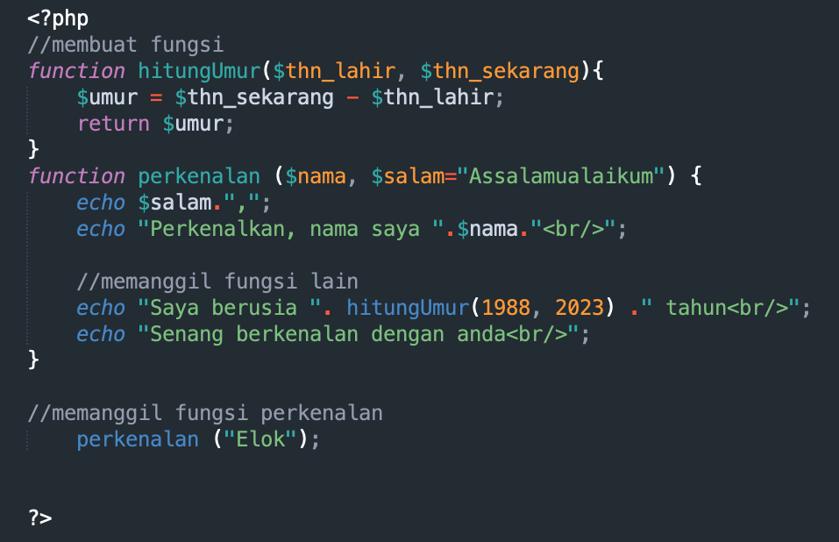
14 | Amati hasil yang ditampilkan dan jelaskan hasil pengamatanmu! (soal no 5)

Fungsi Rekursif
Fungsi rekursif adalah fungsi yang memanggil dirinya sendiri. Fungsi ini biasanya digunakan untuk menyelesaikan masalah sepeti faktorial, bilangan fibbonaci, pemrograman dinamis
Langkah | Keterangan
1 | Buat file baru dengan nama rekursif.php di dalam direktori dasarWeb, kemudian ketikkan kode berikut:  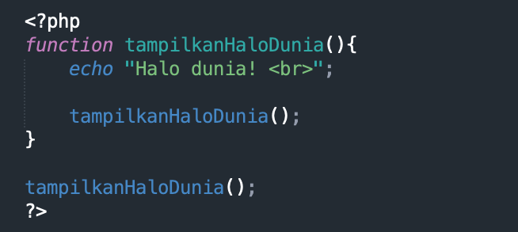
2 | Jika kode program di atas dijalankan, apa yang akan terjadi dan apa dampaknya jika itu di lakukan kemukakan pendapat Anda! (soal no 6)
3 | Untuk menampilkan angka 1 sampai 25, kita bisa dengan mudah menggunakan perulangan for seperti berikut:  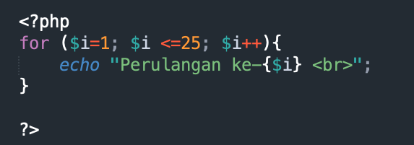
4 | Akan tetapi jika kita ingin menggunakan konsep fungsi rekursif untuk menjalankan tugas yang sama, ketikkan kode program berikut.  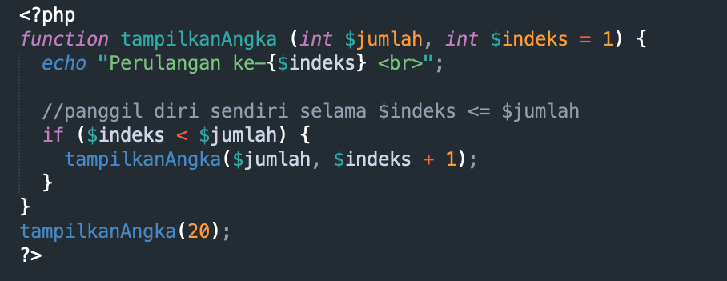
5 | Jalankan kode program di atas dan bagaimana outputnya  Jelaskan! (soal no 6)

Contoh Kasus Menu Bertingkat
Langkah | Keterangan
1 | Buat variabel $menu. Variable ini adalah gabungan antara array terindeks dan array assosiatif multidimensi. Dikatakan multidimensi karena ia adalah suatu array yang memiliki array lain di dalamnya.  Selanjutnya kita akan coba menampilkan semua item dari array $menu menggunakan fungsi rekursif.
2 | Buatlah kode program untuk variaber $menu berikut  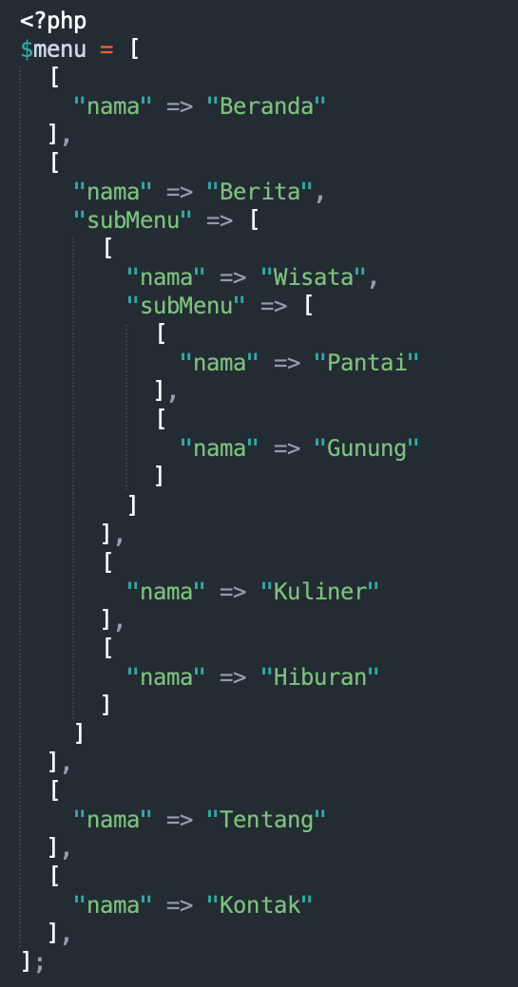
3 | Kemudian buatlah fungsi untuk menampilkan array utama  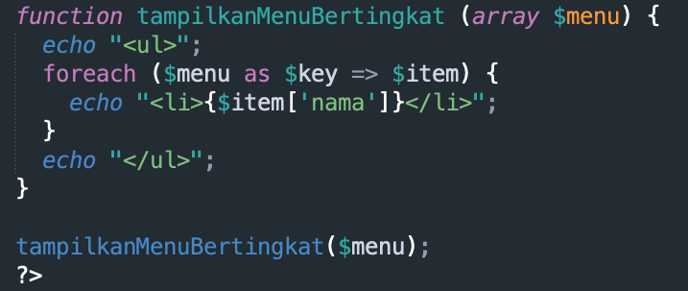
4 | Jalankan program diatas dan bagaimana hasil outputnya (soal no 7)
5 | selanjutnya buatlah fungsi di atas menjadi rekursif dengan memanggil dirinya sendiri ketika suatu item dari menu memiliki attribut subMenu. Sehingga tampilanya menjadi seperti berikut.(soal no 8)  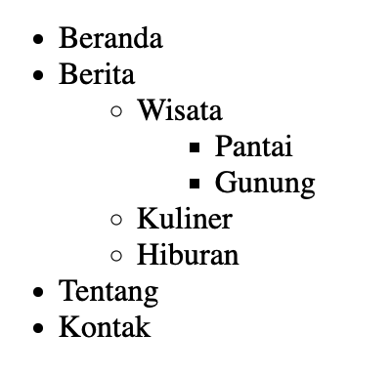

String

String tipe data karakter yang biasanya diekspresikan dengan diapit oleh tanda petik ganda (“ ”) atau petik tunggal (‘ ’). Keduanya hampir sama akan tetapi cara kerjanya sedikit berbeda. Tanda petik dua akan mengisi variabel dengan nilai aslinya, ada pun dengan tanda petik satu, kita tidak bisa melakukan hal tersebut.
Contoh strings adalah “Hello world!”. Beberapa operasi dapat dilakukan pada data bertipe string. PHP menyediakan fungsi-fungsi built-in yang siap untuk digunakan dalam operasi string, yaitu:
Fungsi | Keterangan
strlen() | Untuk mengetahui panjang string
str_word_count() | Untuk mengetahui jumlah kata di dalam string
strpos() | Untuk mengetahui posisi suatu string dalam string
strrev() | Untuk membalik urutan string
strstr() | Untuk mencari substring suatu string
substr() | Untuk mengambil substring dari posisi awal dan akhir dalam sebuah string
trim() | Menghilangkan karakter spasi di awal dan akhir string
ltrim() | Menghilangkan karakter spasi di awal string
rtrim() | Menghilangkan karakter spasi di akhir string
strtoupper() | Mengubah huruf menjadi huruf capital
strtolower() | Mengubah huruf menjadi huruf kecil (lowercase)
str_replace() | Menggantikan nilai dari beberapa bagian dari string dengan string yang lain
ucwords() | Mengubah huruf awal dari sebua kata dengan huruf besar
explode() | Memecah sebuah kalimat berdasarkan sebuah karakter dan mengubah menjadi array

Escape Character
Karakter-karakter khusus yang tidak bisa ditampilkan secara langsung, melainkan harus diikuti dengan tanda \. String yang dirangkai dengan tanda petik dua akan mengganti escape character dengan karakter yang merepresentasikannya. Hal ini berbeda dengan string yang dirangkai dengan tanda petik satu. Yang mana ia hanya akan menampilkan apa adanya tanpa mereplace apa pun dengan apa pun (kecuali sedikit kasus).
Ada pun escape character pada PHP adalah:
Fungsi | Keterangan
\n | Baris baru
\r | Karakter carriage-return
\t | Karakter tab
\$ | Karakter $ itu sendiri
\” | Untuk menampilkan tanda petik dua
\\ | Untuk menampilkan tanda slash \ itu sendiri

Ikuti langkah-langkah prkatikum berikut ini:
Langkah | Keterangan
1 | Buat file string1.php di dalam direktori dasarWeb, kemudian ketikkan kode berikut:  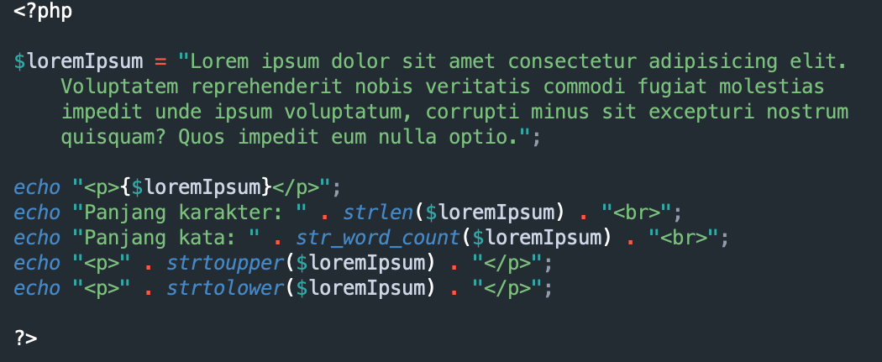
2 | Amati hasil yang ditampilkan dan jelaskan hasil pengamatanmu (soal no 9)
Escape Character
3 | Buat file string2.php di dalam direktori dasarWeb, kemudian ketikkan kode berikut:  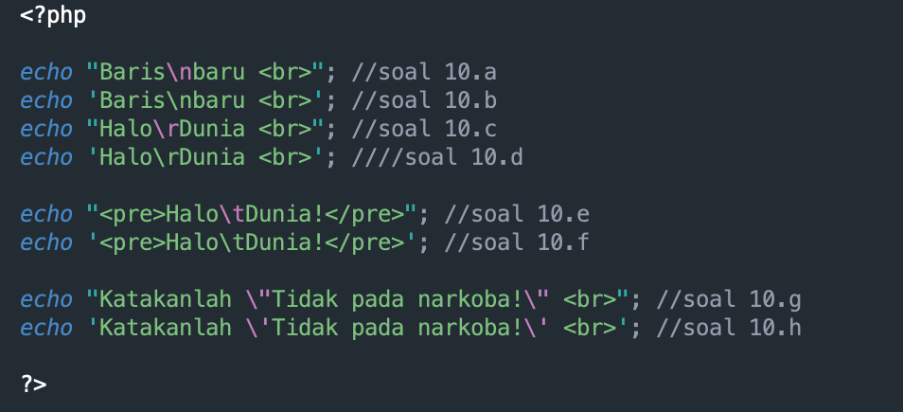
4 | Dari kode program di atas, kalian bisa mengetahui perbedaan antara tanda petik dua dan tanda petik satu dari segi cara kerjanya menangani escape string. Amati hasil yang ditampilkan dan jelaskan hasil dari masing-masing outputnya dan apa yang dapat kalian simpulkan dari soal percobaan tersebut (soal no 10)
Membalik String menggunakan perintah strrev().
5 | Buat file string3.php di dalam direktori dasarWeb, kemudian ketikkan kode berikut:  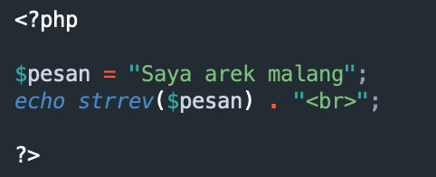
6 | Amati hasil yang ditampilkan dan jelaskan hasil pengamatanmu (soal no 11)
8 | untuk membalik string per kata, ketikkan kode program berikut:  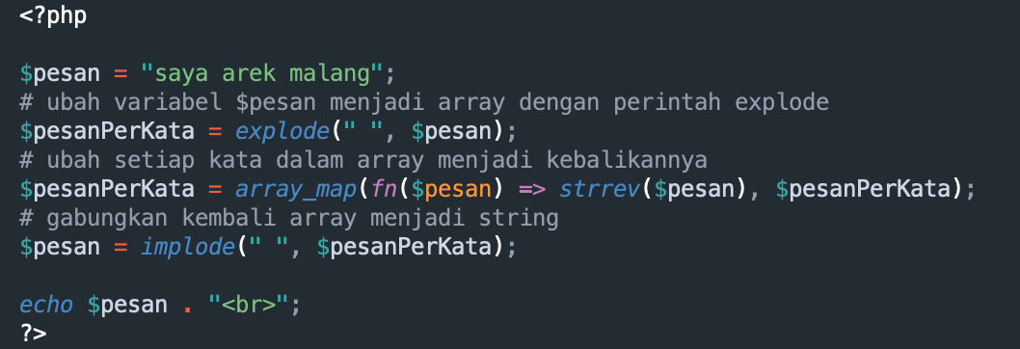
8 | Amati hasil yang ditampilkan dan jelaskan hasil pengamatanmu (soal no 12)

Menggabungkan HTML dan PHP
Ada dua cara menggabungkan HTML dan PHP yaitu PHP yang berada didalam HTML, dan HTML yang ada di dalam PHP.
Langkah | Keterangan
1 | Cara pertama adalah php di dalam HTML. Seperti kode berikut.  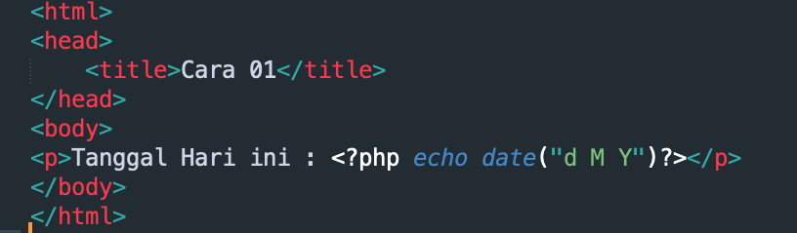
2 | Pada kode diatas merupakan kode html yang berisi kode php untuk menampilkan tanggal server yang ditandai dengan tag <?php dan ?>.
3 | Cara kedua adalah HTML di dalam PHP. Di dalam PHP  Tag HTML diperlakukan sebagai string yang di apit dengan tanda petik dan bisa dilakukan berbagai fungsi untuk memanipulasi string seperti menyambung dll.  Contoh kode seperti pada potongan kode berikut.  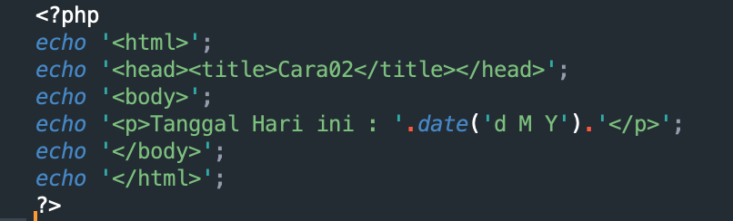
4 | Kode diatas mengeluarkan output sama dengan potongan kode sebelumny. Namun yang berbeda adalah penulisan kode dimana HTML berada di dalam PHP sebagai string dan untuk menampilkannya menggunakan tag echo.
5 | Dari dua cara tersebut mana yang lebih mudah menurut kalian, kemukakan jawaban disertai dengan alasan (soal no 13)

Entities HTML
Ketika membuat konten website, tidak akan terlepas dari menggunakan karakter khusus seperti simbol copyright (©), ampersand (&), lebih kecil (<), lebih besar (>), titik koma (;) dan sebagainya. Untuk menampilkan simbol-simbol tersebut di HTML perlu menggunakan entitas karakter (character entities). Entitas Karakter mempunyai 3 bagian yaitu: sebuah ampersand (&), nama dan nomor entitas (#), dan titik koma/semicolon (;).
Sebagai contoh, untuk menampilkan simbol copyright (©) &copy; atau &#169;
Berikut ini adalah tabel beberapa entitas yang umum digunakan:
Nama Entitas | Nomor Entitas | Keterangan | Hasil
&copy; | &#169; | Copyright | ©
&reg; | &#174; | Registered | ®
- | &#8482; | Trademark | ™
&nbsp; | &#161; | Non break space | ¡
&amp; | &#38; | Ampersand | &
&laquo; | &#171; | Angle question left | «
&raquo; | &#187; | Angle question right | »
&quot; | &#34; | Tanda kutip dua | "
&apos; | - | Tanda kutip satu | '
&it; | &#60; | Lebih kecil | <
&gt; | &#61; | Lebih besar | >
&times; | &#215; | Tanda kali | ×
&divide; | &#247; | Tanda bagi | ÷

Langkah | Keterangan
1 | Buat file entities.html di dalam direktori dasarWeb, kemudian ketikkan kode berikut:  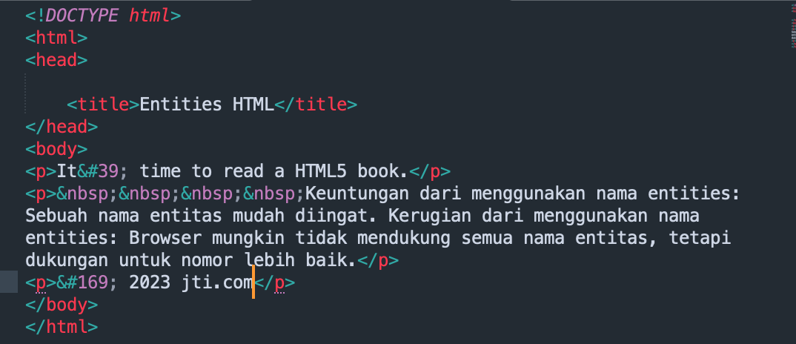
2 | Amati hasil yang ditampilkan dan jelaskan hasil pengamatanmu (soal no 14)

Date and Time
Fungsi date() di dalam PHP digunakan untuk menampilkan tanggal dan waktu. Sintaks fungsi date() adalah sebagai berikut:
<?php
date(format, timestamp)
?>
Parameter format bersifat wajib (required). Parameter format digunakan untuk menentukan bagaimana format tanggal dan/atau waktu yang akan digunakan. Berikut beberapa contoh karakter yang umum digunakan untuk format tanggal:
- d, merepresentasikan hari (01 sampai 31)
- m, merepresentasikan bulan (01 sampai 12)
- Y, merepresentasikan tahun (dalam 4 digit)
- l, merepresentasikan hari dalam 1 minggu
Selain menampilkan tanggal, fungsi tersebut juga menampilkan waktu. Berikut adalah beberapa karakter yang umum digunakan untuk format waktu:
- H, merepresentasikan jam dalam format 24 jam
- h, merepresentasikan jam dalam format 12 jam
- i, merepresentasikan menit (00 sampai 59)
- s, merepresentasikan detik (00 sampai 59)
- a, merepresentasikan ante meridiem (am) atau post meridiem (pm).
Ikuti langkah-langkah berikut untuk memahami bagaimana penggunaan fungsi date()
Langkah | Keterangan
1 | Buat file baru dengan nama date.php di dalam direktori dasarWeb, kemudian ketikkan kode berikut:  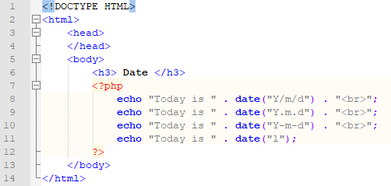
2 | Simpan file dan jalankan kode program
3 | Amati hasil yang ditampilkan dan jelaskan hasil pengamatanmu! (soal no 15)
4 | Buat file baru dengan nama time.php di dalam direktori dasarWeb, kemudian ketikkan kode berikut:  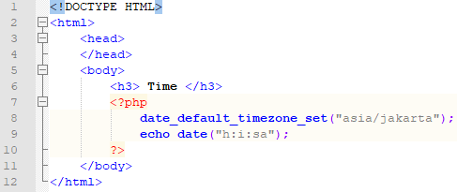
5 | Simpan file dan jalankan kode program
6 | Amati hasil yang ditampilkan dan jelaskan hasil pengamatanmu! (soal no 16)

Referensi:
- Nixon, Robin. (2018). Learning PHP, MySQL, JavaScript, CSS & HTML: A Step-by-step Guide to Creating Dynamic Websites, 5th Edition. O’Reilly Media, Inc.
- Forbes, Alan. (2012). The Joy of PHP: A Beginners’s Guide to Programming Interactive Web Applications with PHP and MySQL, 5th Edition. Plum Island Publishing

